2007年《热工过程自动控制》复习例题
一．基本概念
1．一对象分别采用P、PI和PD调节器调节，若稳定性相同，比较:
(1) 系统的衰减震荡频率。
（2）系统的调节时间。
（3）系统的动态偏差。
（4）闭环主导复极点的位置。
（5）根据以上结论，在同一个坐标下，画出三种系统的阶跃响应曲线，注意其震荡频率、调节时间和动差、静差的区别。
2．一对象分别采用P、PI和PD调节器调节，若调节器比例带相同，比较:
(1) 系统的稳定性。
（2）系统的动态偏差
3．一对象传递函数为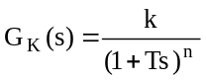 （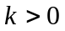，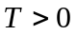），今用比例调节器调节
（1）当k增大时，如保持稳定性不变，则应如何变化？变化后系统的动态偏差如何变化？
(2) 如对象附加一个纯滞后环节，如保持稳定性不变，则应如何变化？变化后系统的动态偏差如何变化？
4．一对象传递函数为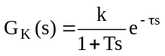 （，，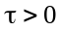），今用比例调节器调节
（1）当增大时，如保持稳定性不变，则应如何变化？变化后系统的动态偏差如何变化？
（2）当T增大时，如保持不变，系统的动态偏差如何变化？
5．用PI调节器的系统，如调节系统在阶跃输入下为单向振荡，如何改变和T_{i}使其与t轴相切而又保持稳定性不变？
6．用PD调节器的系统，为消除静态偏差，加入积分作用，构成PID调节器，如不改变其它参数，系统的稳定性是否改变？
7．根据图1－1所示的基本调节系统，判断下列说法的正误。
G₀(s)
G_{a}(s)
+
+
+
_
y
x
r
e
u
图1－1
（1）任一个调节系统，只有1个外部扰动，即图中x。
（2）外部扰动和调节量对y的影响相同，这是一个普遍规律。
（3）y是调节对象的物理输出。
（4）设计上述调节系统的目的是为了保证系统的稳定性。
（5）即使调节器为PI作用，在x阶跃扰动下，u的稳态值也不可能为0。
（6） 调节器为PI作用，在x阶跃扰动下，y的衰减率为0.75，则u和e的衰减率也一定为0.75。
（7）对于定值控制系统，分析时，取r=0，这意味着希望被调量y的实际值为0。
（8）对于定值控制系统，只要调节器有积分作用，则在x任何幅度的阶跃扰动下，静差均为0。
8．图1－2为某环节在阶跃输入下的输出，在下面给定的传递函数中选择最可能的形式。：
（b）
（a）
（c）
（e）
（f）
（g）
图1－2
（d）
（1）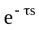 （2）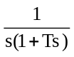 （3）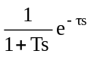 （4）PI调节器
（5）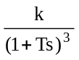 （6）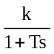 （7）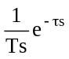
9．已知传递函数为的环节的阶跃响应如图1－3（a）所示，写出图1－3（b）、（c）对应的传递函数。
（b）
（a）
（c）
图1－3
10．关于系统的稳定性分析
（1）开环稳定的系统闭环是否一定稳定？闭环稳定的系统开环是否一定稳定？
（2）如一系统开环、闭环均稳定，则开环频率特性的特征是什么？
（3）如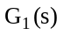、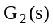均稳定，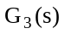不稳定，判断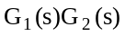、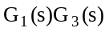、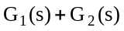、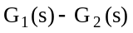和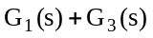的稳定性。
（4）如在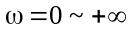内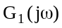起始于正实轴，终止于原点，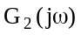起始于负虚轴无穷远处，终止于原点，则在内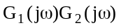的变化情况如何？
（5）如一系统满足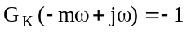，说明系统闭环极点的分布情况。
（6）对于有一个极点在原点的系统，如得到了范围内的频率特性曲线，如何考察其是否包围（-1,j0）点？
11．对于一个二阶系统，判断正误
（1）如其有2个复极点，则它们一定共轭。
（2）2个复极点越远离虚轴，其稳定性越好。
（3）2个复极点越靠近实轴，其稳定性越好。
（4）2个复极点越靠近实轴，其偏差越小。
（5）在稳定性不变的条件下，振荡频率越大，过渡时间越短。
（6）在过渡时间不变的条件下，提高振荡频率会使其稳定性提高。
12．对于具有一对复极点（实部为负）和一个负实极点的3阶系统，判断正误
（1）若与复极点相比，实极点远离虚轴很多，则此3阶系统可以简化为一个一阶系统。
（2）若复极点在实极点的右侧，则复极点决定稳定性，实极点决定过渡时间。
（3）采用PI调节器的系统，可以等效为3阶系统，其中实极点的位置由T_{i}决定。
（4）采用PD调节器的系统，可以等效为3阶系统，其中实极点的位置由T_{D}决定。
（5）采用PI调节器的系统， T_{i}越大，闭环实极点越远离虚轴。
（6）采用PD调节器的系统， T_{D}越大，闭环实极点越远离虚轴。
二．分析计算
1. 一系统开环传递函数为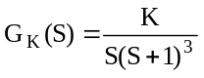，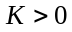, 求K使系统闭环临界，并求出决定临界的两个闭环极点的值。
2．一个水箱系统的结构如图2－1所示，水箱1和水箱2的横截面积均为Ａ，其水位分别为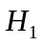和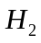，水箱1中的水自然流入水箱2，其流出管道上的阀门线性阻力系数为R，水箱2的水经水泵流出，它由用户决定，不受水位的影响。水箱2的水位为被调量。
水泵
水箱1
图2－1
Q₁
水箱2
Q₂
Q₃
H₂
图2－2
t
45º
0.5

（1）列出所有扰动。
（2）画出此水箱系统的方块图，并计算被调量对各扰动的传递函数。
（3）图2－2为此对象在Q₁的单位阶跃扰动下输出的变化曲线，图中虚线为曲线在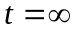处的切线，根据此曲线，求A和R（利用如下关系，对于传递函数为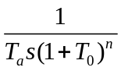的对象。其飞升速度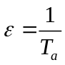，延迟时间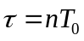）。
（4）选定Q₁为调节量，调节器选用P调节器，画出调节系统方块图（假定调节器输出即Q₁），确定调节器参数，使系统的衰减率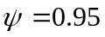 （相当于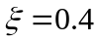），并求出此时在Q₃单位阶跃扰动下的稳态值。
+
-
-
+
+
+
+
G2
G1
G4
G3
x
y
z
-
图2-3
3. 一系统方块图如图2－3所示，据图求传递函数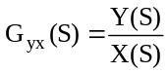和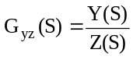。

4．一对象传递函数为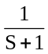，调节器传递函数为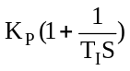，确定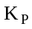和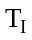的取值范围，以使系统的闭环极点均在图2－4所示的阴影内。
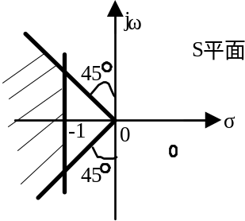
图2－4

5．如教材图3－11所示的调节系统，对象传递函数为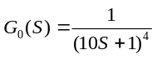
（1）若调节器为P调节器，求在D单位阶跃扰动下，系统静态偏差的最小极限。
（2）若调节器为PI调节器，调节器参数取：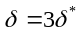和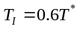，其中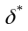和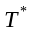分别为采用P调节器时使系统临界振荡的比例带和振荡周期，求和。
6．（1）一对象传递函数为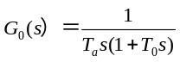，参考教材式（3－4）的结果，（1）画出其单位阶跃响应曲线的大致形状。（2）总结由曲线求取传递函数的两个参数。
（2）一对象传递函数为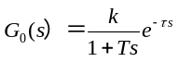，证明其特征参数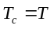，而特征参数即传递函数中的，进而说明越大，此对象越难以控制。

参考答案
一．基本概念
1．
(1) 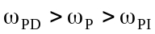
（2）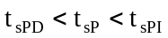
（3）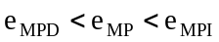
（4）在同一条等m线上，PI的极点最靠近虚轴，PD的极点最远离虚轴。
（5）略。
2．
(1) 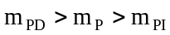
（2）P最大。
3．
（1）增大，动态偏差增大。
(2) 增大，动态偏差增大。
4．
（1）增大，动态偏差增大。
（2）动态偏差减小。
5． 增大，T_{i}减小。
6．稳定性下降。
7．
（1）误。
（2）误
（3）误
（4）误
（5）正
（6）正
（7）误
（8）正
8．
（1） 对应曲线（a） （2）对应曲线（g）
（3）对应曲线（f） （4）PI调节器对应曲线（d）
（5）对应曲线（e） （6）对应曲线（c）
（7）对应曲线（b）
9．（b）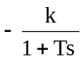， （c）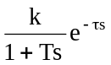
10．
（1）不一定，不一定。
（2）不包围（-1,j0）点。
（3）稳定，不稳定，稳定，稳定，
不稳定。
（4）起始于负虚轴无穷远处，终止于原点。
（5）系统闭环极点有一对在折线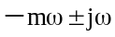上，其余在折线左侧。
（6）首先根据对称原则，得到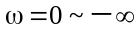范围内的频率特性曲线，然后，从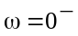开始
以无穷大为半径，顺时针转过角，结束于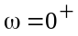。
11．
（1）正
（2）误
（3）正
（4）误
（5）正
（6）正
12．
（1）误
（2）误
（3）正
（4）正
（5）误
（6）误

二．分析计算题
1．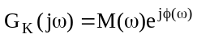
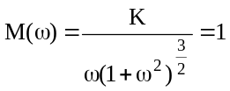
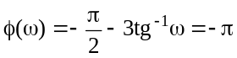
由上两式可得，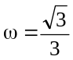; 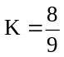
则所求两极点为：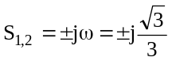
2．
（1）扰动有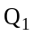和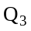
（2）方块图如下：
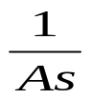
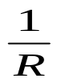
H₁
-
+
+
Q₁
H₂
Q₃
Q₂
-

可求得：
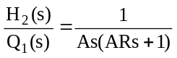
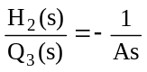
（3）由图2-2，可得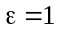，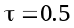
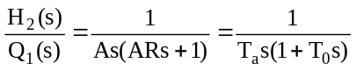
式中，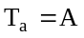，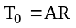
由给定关系，得：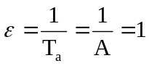，故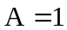
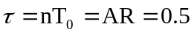，故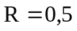
（4）调节系统如下图：
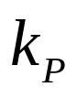
r
+
-
H₁
-
+
+
Q₁
H₂
Q₃
Q₂
-

特征方程为
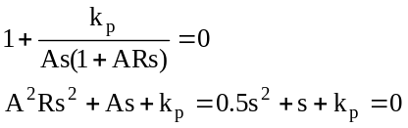
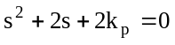
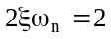，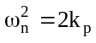，由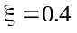，解得，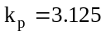
通过方块图等效变换，可求得
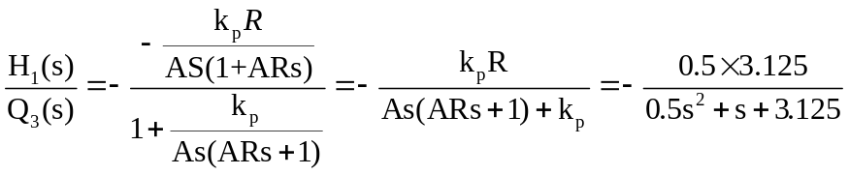
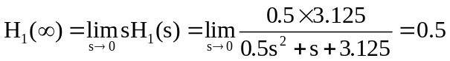
3．将图变换成下图形式
y
+
-
G3
-
+
+
G4
G2
G1
-
x

可求得
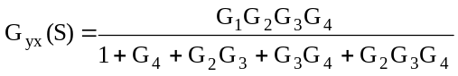
将图变换成下图形式

y
z
+
-
+
G4
-
+
G3
-
G2

可求得 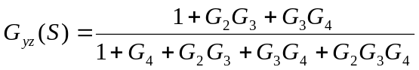
4．解：开环传递函数：
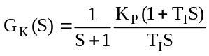
闭环特征方程：
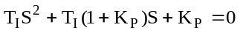
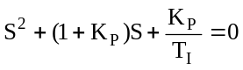 (1)
根据图示要求，上述二阶系统极点的实部和虚部之比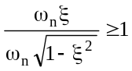, 可求得阻尼比
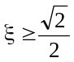
由于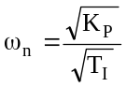, 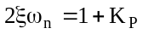，故
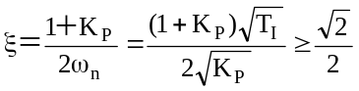
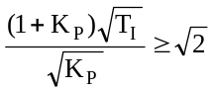
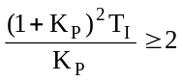
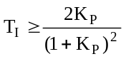 (2)
以p=s-1带入（1），得
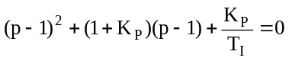
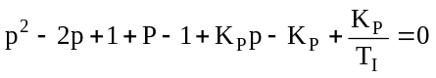
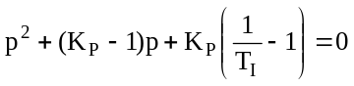
故，
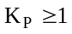 (3)
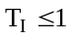 (4)
综合(2)、(3)、(4)，有
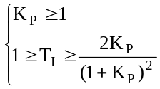
5．解：（1） 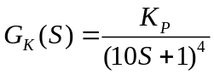，临界时，振荡频率和放大倍数分别为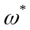和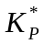
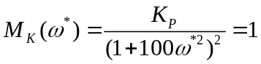， 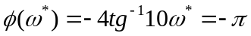
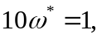 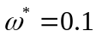，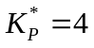
系统稳定时，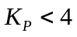
另，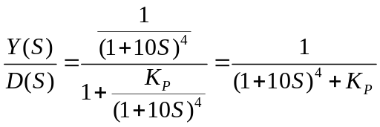
当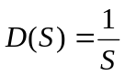时，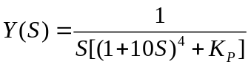，
静态偏差为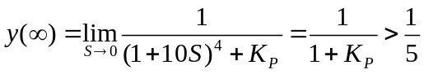
（2）由上面已得到的，，可得：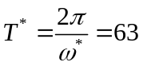，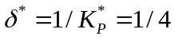
则，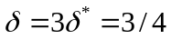和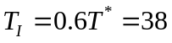
6．
（1） 由教材式（3－4），此系统的单位阶跃响应为：
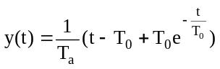，如图。
y(t)
y₁(t)
ι
在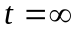处，作切线，得其方程为：
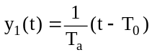，如图：
可见，特征参数即y₁(t)的斜率，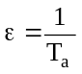
特征参数即y₁(t)和横轴的交点，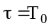
（2）由于传递函数为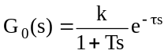
在幅度为的阶跃输入下，输出为
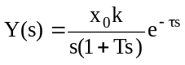
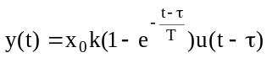
曲线为

y(t)
kx₀
T_{c}
此曲线无拐点，在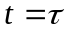处曲线具有最大斜率，过此点作曲线切线，如上图。
通过对y(t)求导，可得，在处斜率为：
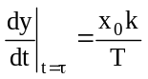
由上图可以看出，特征参数即传递函数中的。
飞升速度为：